В П О М О Щ Ь Р О Д И Т Е Л Я М
«УЧИМ ДЕТЕЙ ПЕРЕСКАЗЫВАТЬ»

Основные виды связной речи - рассказ и пересказ. При пересказе ребенок опирается на готовый речевой образец (текст произведения): дана композиция текста, речевой материал грамматически правильно оформлен, представлена необходимая лексика. Задача ребенка - запомнить и воспроизвести текст, не нарушая готового построения.
Самостоятельный рассказ - высший вид речи. Во время связного изложения своих мыслей ребенок должен соблюдать нормы словоупотребления, словоизменения, произношения звуков, а также правильно строить высказывание с точки зрения логики событий.
Оба вида речи развиваются параллельно: пересказ текста вырастает из разговора-беседы по содержанию, а самостоятельный рассказ - из диалога по поводу событий из личного опыта. Не все дети испытывают потребность подолгу и связно говорить. Со стороны взрослого должна прослеживаться огромная заинтересованность и желание осваивать вместе с ребёнком все этапы развития связной речи.
Вот несколько советов, которые помогут вам и вашему ребёнку при составлении пересказа.
- Основная опора при пересказе - на память и понимание, поэтому убедитесь, что ребёнок понял текст. Для этого уточните значение слов и выражений, которые могут быть непонятны. Главное, чтобы ребенок смог связать отдельные части текста и не нарушил при пересказе последовательность событий.
- Прочитав текст, спросите ребенка, понравился ли рассказ и его главные герои, о чем или о ком в нем говорится, какие события происходили.
- Если текст небольшой по объему, попросите ребёнка рассказать его кукле или мишке, своим близким.
- Сказку можно разыграть с ребёнком, предоставив ему возможность выбрать себе роль. Некоторые дети играют за всех персонажей, изображают сказку, а не просто пересказывают ее.
- Заинтересовать ребенка можно с помощью кукольного театра. Куклами могут быть и обычные игрушки.
Предлагаем вашему вниманию короткие рассказы, с помощью которых легко можно научить ребенка пересказывать короткие тексты.

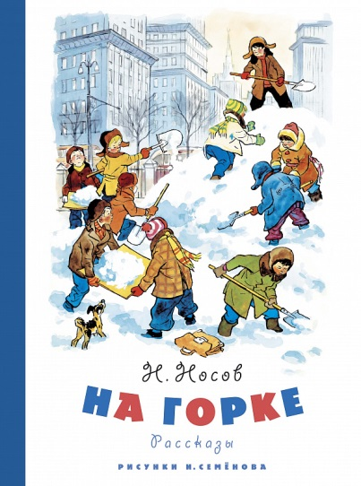
«ГОРКА» Н. Носов
Ребята построили во дворе снежную горку. Полили её водой и пошли домой. Котька не работал. Он дома сидел, в окно глядел. Когда ребята ушли, Котька нацепил коньки и пошёл на горку. Чирк коньками по снегу, а подняться не может. Что делать? Котька взял ящик с песком и посыпал горку. Прибежали ребята. Как же теперь кататься? Обиделись ребята на Котьку и заставили его песок снегом засыпать. Котька отвязал коньки и стал горку снегом засыпать, а ребята снова полили её водой. Котька ещё и ступеньки сделал.
1. Ответить на вопросы: Что делали ребята? Где был в это время Котька? Что случилось, когда ребята ушли? Почему Котька не смог подняться на горку? Что тогда он сделал? Что же случилось, когда прибежали ребята? Как поправили горку?
2. Пересказать
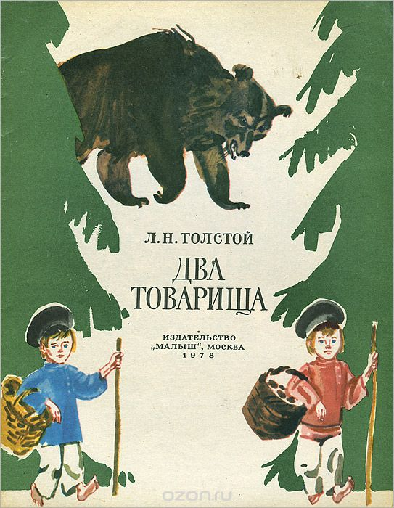
"ДВА ТОВАРИЩА" Л.Н. Толстой.
Шли по лесу два товарища, и вскочил на них медведь. Один бросился бежать, влез на дерево и спрятался, а другой остался на дороге. Делать ему нечего – он упал наземь и притворился мёртвым. Медведь подошёл к нему и стал нюхать: он и дышать перестал. Медведь понюхал ему лицо, подумал, что мёртвый, и отошёл.
Когда медведь ушёл, тот слез с дерева и смеётся. - Ну что,- говорит,- медведь тебе на ухо говорил? - А он сказал мне, что плохие люди те, которые в опасности от товарищей убегают.
1. Ответить на вопросы: Почему рассказ называется «Два товарища»? Где были мальчики? Что с ними случилось? Как поступили мальчики? Как вы понимаете выражение «упал наземь»? Как отреагировал медведь? Почему медведь подумал, что мальчик мёртвый? Чему учит эта басня? Как бы вы поступили в данной ситуации? Настоящими ли товарищами оказались мальчики? Почему?
2. Пересказать
«КАК МЕДВЕДЬ САМ СЕБЯ НАПУГАЛ» Н. Сладков.
Вошёл медведь в лес. Хрустнула под его тяжёлой лапой сухая веточка. Испугалась белка на ветке – выронила из лапок шишку. Упала шишка – угодила зайцу в лоб. Вскочил заяц и помчался в гущу леса. Наскочил на сорок, из-под кустов выпрыгнул. Те крик подняли на весь лес. Услышали лоси. Пошли лоси по лесу кусты ломать. Тут остановился медведь, насторожил уши: белка лопочет, сороки стрекочут, лоси кусты ломают… «Не уйти ли лучше?» - подумал медведь. Рявкнул и дал стрекача. Так медведь сам себя напугал.
1. Ответить на вопросы: Куда вошел медведь? Что хрустнуло у него под лапой? Что сделала белка? На кого упала шишка? Что сделал заяц? Кого увидела сорока? Что она сделала? Что решили лоси? Что они сделала? Как повел себя медведь? Что означает выражение «дал стрекача», «рявкнул»? Чем заканчивается рассказ? Кто же напугал медведя?
2. Пересказать

Ж е л а е м у с п е х о в !

